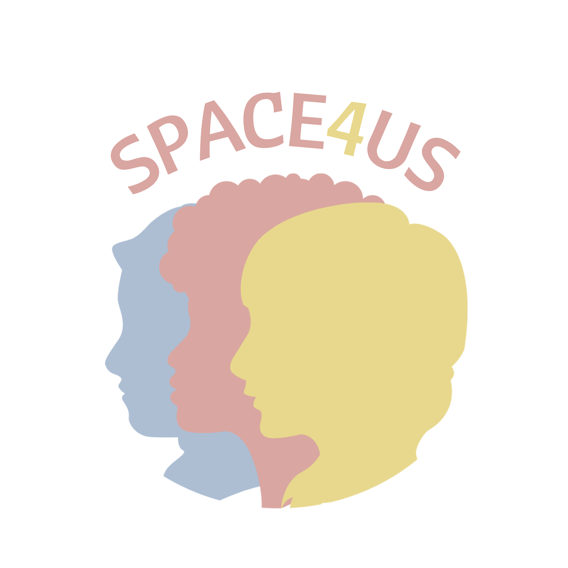
Numer projektu: 2021-1-IT03-KA220-YOU-000028810

TYTUŁ | CIAŁO_JAK WIDZĘ SIEBIE ?
DATA I MIEJSCE |  | CZAS TRWANIA | 2 godziny
OSOBA PROWADZĄCA
WIEK I LICZBA UCZESTNIKÓW | 13-18  10-12
TEMAT | Wspieranie budowy mentalnego obrazu własnego ciała
CELE | - Refleksja nad obrazem własnego ciała i porównanie go z obrazem rzeczywistym  - Uświadomienie sobie wszelkich zniekształceń obrazu swojego ciała  - Kreatywne przedstawianie obrazu własnego ciała
EFEKTY UCZENIA SIĘ | Uczestnicy mogą zastanowić się nad swoim ciałem i standardami piękna w społeczeństwie.  Do tego ćwiczenia nauczyciel musi wyznaczyć wystarczająco dużą przestrzeń z pustymi ścianami, aby móc powiesić plakaty w odpowiedniej odległości od siebie. Wskazane jest przeprowadzenie ćwiczenia w małych grupach.  Ciekawa jest refleksja nad tym, że ciało jest w trakcie transformacji, że wiele zmian będzie musiało jeszcze nastąpić i że w okresie wzrostu trudno jest mieć jasny i ostateczny obraz.  Ostatnia faza zajęć pozwala "rozjaśnić" swoje refleksje na temat zmian, podkreślając pewne aspekty ciała w zabawny i kreatywny sposób.

MATERIAŁY, NARZĘDZIA I ZASOBY: papiery, taśma, papier kolorowy, skrawki tkanin, markery, obrazki wzięte z magazynów.

METODY:
Praca zespołowa

OPIS DZIAŁAŃ
WPROWADZENIE  (czas trwania - 30 minut) | Pierwszy etap  Nauczyciel daje każdej uczestniczce duży arkusz papieru. Każda z dziewcząt przykleja arkusz do ścian, na wysokości oczu. Nauczyciel kieruje prośbę, aby narysowały ołówkiem zarys własnego ciała, zgodnie z mentalnym obrazem, jaki mają na jego temat. Najpierw jednak proponuje usiąść w kręgu i zamknąć oczy. Przyciemnij światła i puść jakąś relaksującą muzykę. Poprowadź relaksację w kierunku wizualizacji swojego ciała, głosem sprzymierzonym i zrelaksowanym:  zamknij oczy i zrelaksuj się.  Oddychaj głęboko i pozwól, by oddech odprowadził napięcia z twojego ciała, jak fala, która unosi piasek i niesie go do morza.  Relaks wspomagany przez lekki i naturalny oddech. Dobrze  Teraz wyobraź sobie, że jesteś przed lustrem, pełnym lustrem, w którym odbija się całe twoje ciało. Obserwuj je dokładnie: obserwuj swoje stopy, kostki, łydki, uda; obserwuj swój brzuch, klatkę piersiową, ramiona; obserwuj swoją szyję i twarz, szczegółowo.  Jeszcze raz dobrze przyjrzyj się swojemu ciału. Utrzymuj jego obraz w swoim umyśle. Teraz weź kilka głębokich oddechów i spokojnie otwórz oczy. Zanim wstaniesz, rozejrzyj się dookoła, a gdy ponownie nawiążesz kontakt z przestrzenią, podejdź do swojej kartki i narysuj obraz swojego ciała, który widziałeś odbity w lustrze.
DZIAŁANIE GŁÓWNE  (czas trwania - 1 godz.) | Faza druga  Uczestnicy dobierają się w pary. Po kolei jedna z nich opiera się o plakat, dbając o to, by jej głowa spoczywała na tej narysowanej ołówkiem, a druga, zaczynając od szyi, obrysowuje flamastrem kształt ciała partnera, śledząc jego kontury.  Na koniec dziewczyny mają czas na porównanie obu sylwetek i zastanowienie się nad ewentualnymi rozbieżnościami między mentalnym obrazem ich ciała a rzeczywistym zarysem tegoż.  Aby ułatwić rozmowę, trener może zadać następujące pytania: "Czy była to prosta praca? Jeśli nie, to jakie trudności napotkałeś? "; "Czy zauważyłeś jakieś różnice między dwoma obrazami?”  "Który kształt najbardziej przypomina mentalny obraz, jaki masz o swoim ciele?".
ZAKOŃCZENIE + OCENA  (czas trwania - 30 minut) | Faza trzecia  Nauczyciel zapewnia różnego rodzaju materiały (flamastry, kredki, farby do malowania palcami, kolorowe kartki, różne obrazki wzięte z czasopism, wełna itp.), którymi uczestnicy mogą twórczo ozdobić swoją sylwetkę.  EWALUACJA  Odpowiedz na poniższe pytania, żebyśmy mogli sprawdzić, które warsztaty podobały Wam się najbardziej i z których najwięcej się nauczyłyście. Ankieta jest anonimowa.  Bardzo dziękujemy za udział w zajęciach!  Jak oceniasz dzisiejszy warsztat? (w skali od 1 do 5)  Jak oceniasz swoje uczestnictwo w dzisiejszych zajęciach? (w skali od 1 do 5)  Jak oceniasz osobę / osoby prowadzące dzisiejsze zajęcia? (w skali od 1 do 5)  Czy to, czego się dzisiaj nauczyłaś, możesz wykorzystać w życiu? Jeśli możesz, uzasadnij swoją odpowiedź.  Jeśli masz jakieś sugestie, propozycje, komentarze, uwagi, napisz o nich. Będziemy mogli wziąć je pod uwagę następnym razem.

